Литература
- Tomas Akenine-Moller, Eric Haines. Real-Time Rendering, Second Edition. 2002.
- Foley J. D., A. van Dam. Computer Graphics: Principles and Practice, Second Edition. 1996.
- A.Watt, M.Watt. Advanced animation and rendering techniques.
- Д. Роджерс. Алгоритмические основы машинной графики. 1989.
- Graphics pipeline

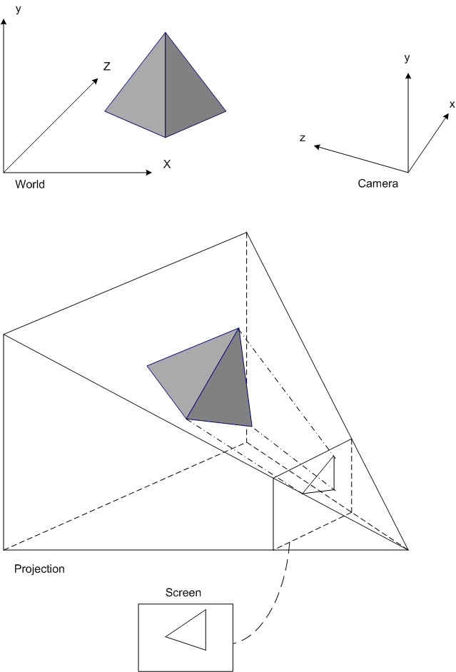

Рис.1.1
View frustum – near plane, far plane, угол обзора
View plane, view window, viewport
Центральное и параллельное проецирование

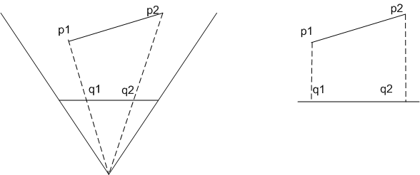
Рис. 1.2

Back face and hided face

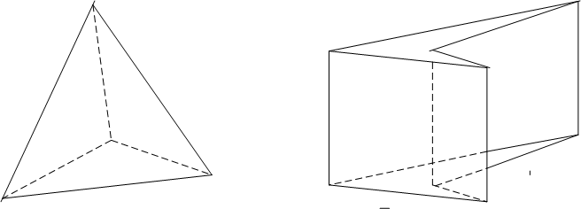
Рис. 1.3

Сортировка (топологическая), Z-buffer

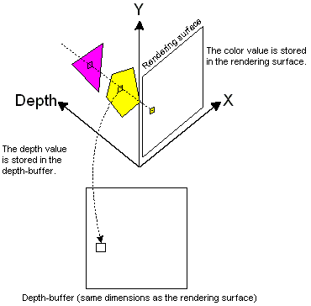

Рис. 1.4

Clipping and culling
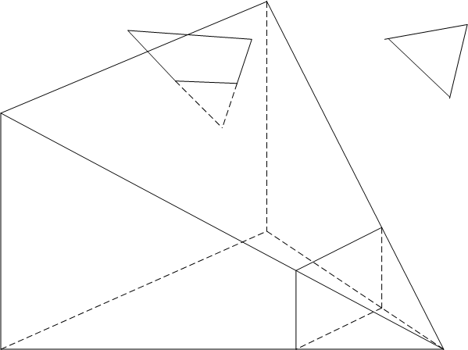

Рис. 1.5

Graphics pipeline

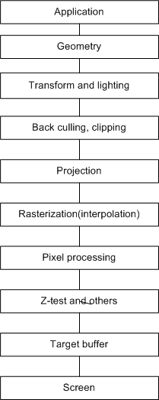

Рис. 1.6

- Geometry
  - Графические примитивы

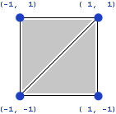
Рис. 2.1

Triangle List
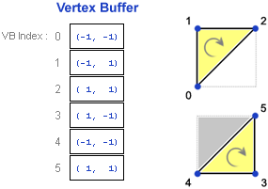

Рис. 2.2

Indexed Triangle List

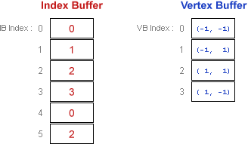
Рис. 2.3

Strips

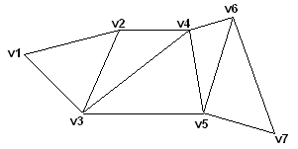
Рис. 2.4

Fans

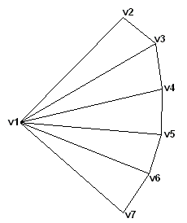
Рис. 2.5

  - Vertex format

Пример:
Vertex:
- Position
- Normal
- Color (diffuse)
- Color (specular)
- Texture coordinate (n)

  - Materials

- Transforms

  - Matrix Transforms
Однородная (homogeneous) система координат
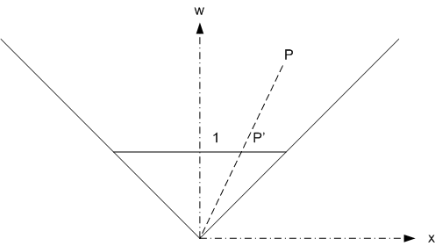
Рис. 3.1

P=[x, y, z, w]
P’=[x/w, y/w, z/w, 1]

Translate (T)
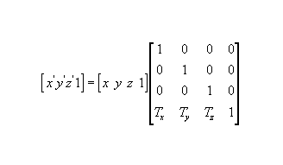
Scale (S)
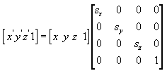
Rotate (R_{x}):
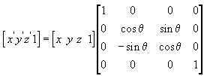
R=R_{x}*R_{y}*R_{z}

W=R*S*T

  - World Transform
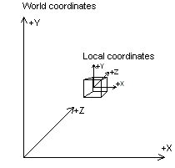
Рис. 3.2

P_{w}=P_{l}*W

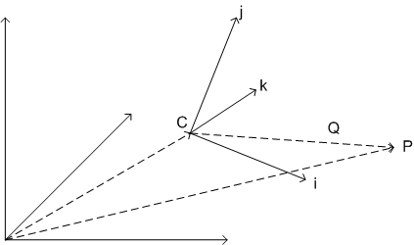
Рис. 3.3

P=C + Q
P=C + Q_{x}i + Q_{y}j + Q_{z}k

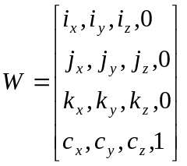

P=Q*W

  - View Transform

V= W⁻¹
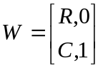

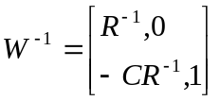

R⁻¹₌ R’

  - Projection Transform.

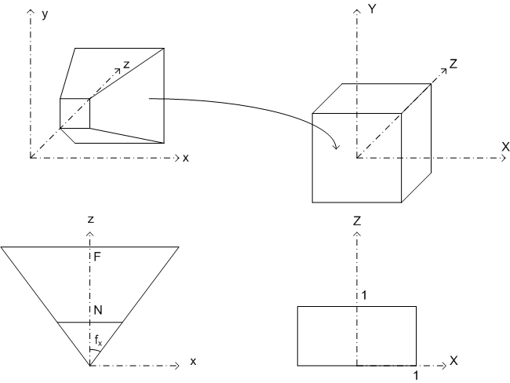

Рис. 3.4

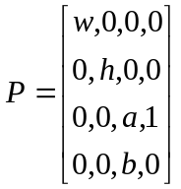

(x, y, z, w) =(x, y, z, 1)*P ----------------------- (2.5)
x=Wx; y=Hy; z=az+b; w=z;

X=W*x/z; Y=H*y/z; Z=a + b/z

1=W*tan(f_{x}); 1=H*tan(f_{y})

0=a + b/N
1=a + b/F

W=con(f_{x}); H= con(f_{y})

a=-b/N;
1=-b(1/N-1/F) => b=-N*F/(F-N)
a=F/(F-N)

  - Viewport Transform

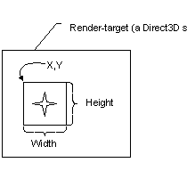
Рис. 3.5

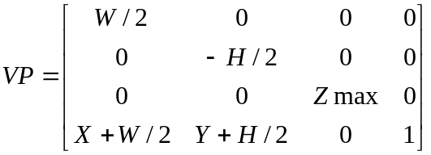

(x, y, z, w) =(x, y, z, 1)*W*V*P*VP
X=x/w; Y=y/w; Z=z/w; - экранные координаты

- Lighting

  - Light Types

Directional Light
Point Light. Attenuation:
Att = 1/( att0_{i} + att1_{i} * d + att2_{i} * d²)
SpotLight
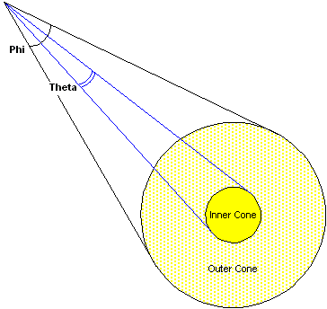

Рис. 4.1

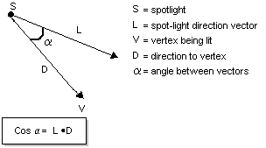

Spot = f(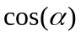)

  - Компоненты освещения

Global Illumination = Ambient Light + Diffuse Light + Specular Light + Emissive Light

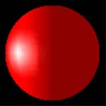

Рис. 4.2

Ambient Lighting = C_{a}*[G_{a} + sum(Att_{i}*Spot_{i}*L_{ai})]

C_{a} |  |  | Material ambient color
G_{a} |  |  | Global ambient color
Att_{i} |  |  | Light attenuation of the ith light..
Spot_{i} |  |  | Spotlight factor of the ith light..
L_{ai} |  |  | Light ambient color of the ith light

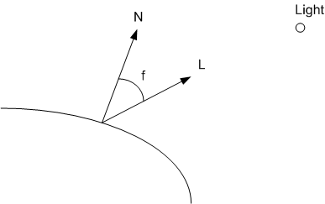
Рис. 4.3

Diffuse Lighting = C_{d}*sum[L_{d}*(N.L)*Att*Spot]

C_{d} |  |  | Diffuse color.
L_{d} |  |  | Light diffuse color.
N |  |  | Vertex normal
L |  |  | Direction vector from object vertex to the light.
Att |  |  | Light attenuation.
Spot |  |  | Spotlight factor..

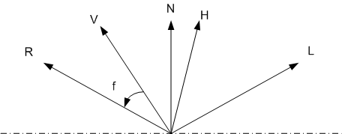

Рис. 4.4

Cos^{p}(f) = (V,R)^{p}
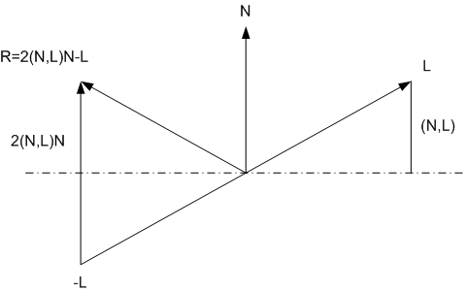
Рис. 4.5

H=L+N
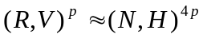

Specular Lighting = C_{s} * sum[L_{s} * (N • H)^{P} * Att * Spot]

C_{s} |  |  | Specular color.
N |  |  | Vertex normal.
H |  |  | Half way vector. See the section on the halfway vector.
^{P} |  |  | Specular reflection power. Range is 0 to +infinity
L_{s} |  |  | Light specular color.
Att |  |  | Light attenuation value.
Spot |  |  | Spotlight factor.

  - Camera Space Transformations
v=v*WV; WV= W*V
N=N* WV
N=N* (WV⁻¹)’
L=L*V - Directional Light
L=L_{p}*V-v- PointLight, SpotLight
X=norm(X);

- Textures
  - Texture mapping
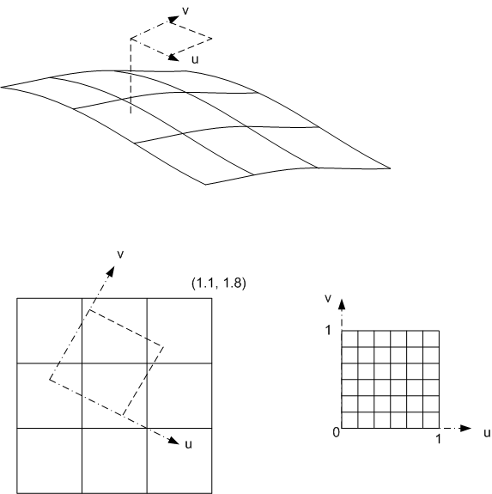

Рис. 5.1

Wrap Mirror Clamp
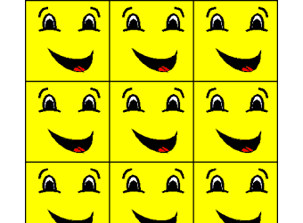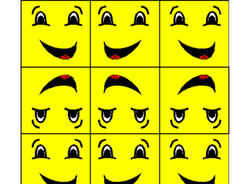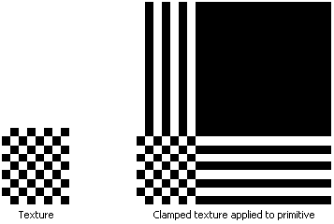
Рис. 5.2

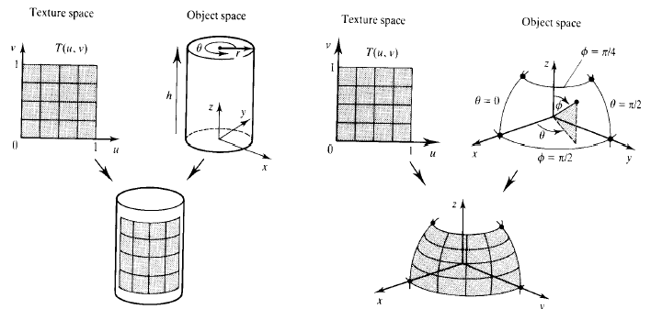
Рис. 5.3

(u,v)=(t/(2*Pi*n), z/(h*m))
x=r*cos(t)
y=r*sin(t)
t=arctg(x/y)

  - Texture Filtering

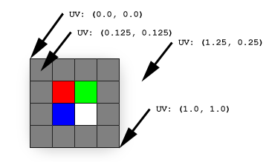
Рис. 5.4

Point Sampling, Linear (Bilinear) Filtering
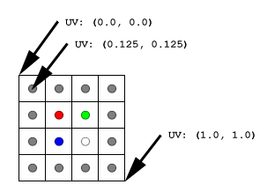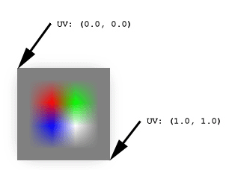
Рис. 5.5

Texture Filtering with Mipmaps

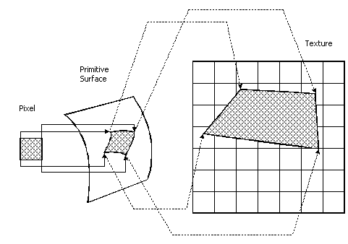
Рис. 5.6

0 1 2 3
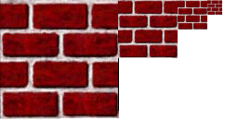
Рис. 5.7

Color = t*Texture_{i}[u,v] + (t-1)*Texture_{i-1}[u,v]; - Trilinear Filtering

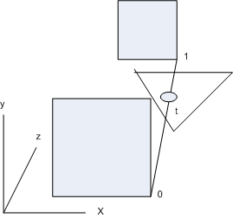
Рис. 5.8

- Blending
  - Texture blending
- Освещенная текстурированная геометрия
Color* Texture[u,v]
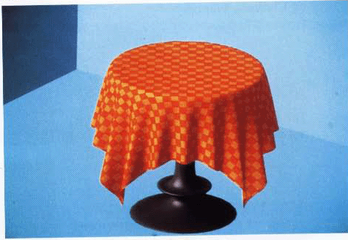

Рис. 6.1

- Текстурированная геометрия c динамическим lightmap-ом
Texture1[u1,v1] + Texture2[u2,v2]
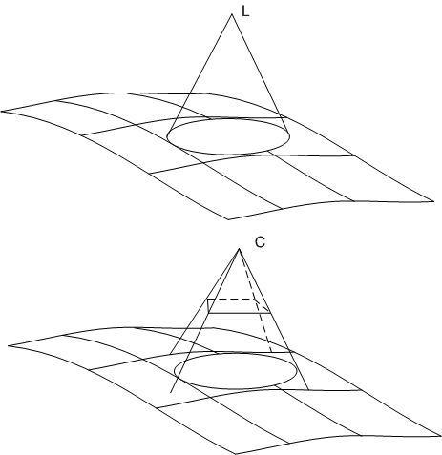
Рис. 6.2
- Освещенная текстурированная геометрия c динамическим lightmap-ом
Color*Texture1[u1,v1] + Texture2[u2,v2]
- Текстурированная геометрия cо статическим lightmap-ом
Texture1[u1,v1] * Texture2[u2,v2]
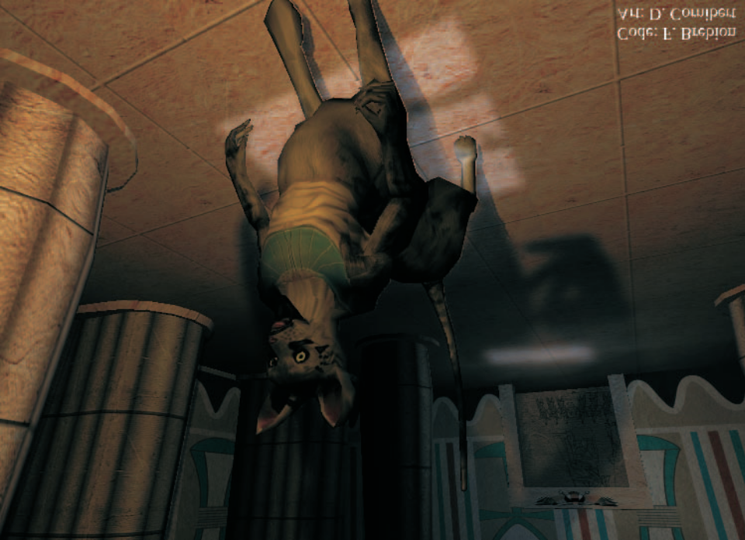

Рис. 6.3

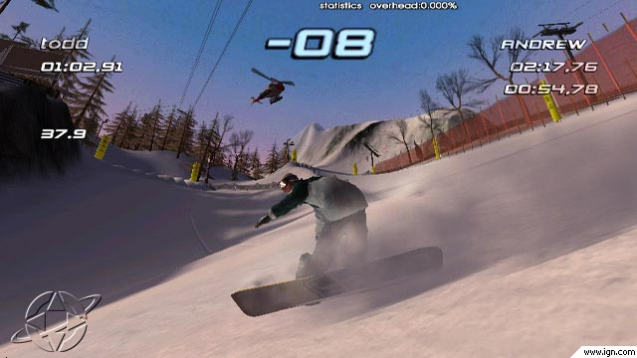
Рис. 6.4

- Gloss текстура
Color1 + GlossTexture[u,v]*Color2
Color1 – diffuse
Color2 – specular

Color1* Texture[u1,v1] + GlossTexture[u2,v2]*Color2

  - Alpha Blending (c буфером экрана)

С=(R,G,B,A)
c=(R,G,B)
c=A*c1+(1-A)*c2
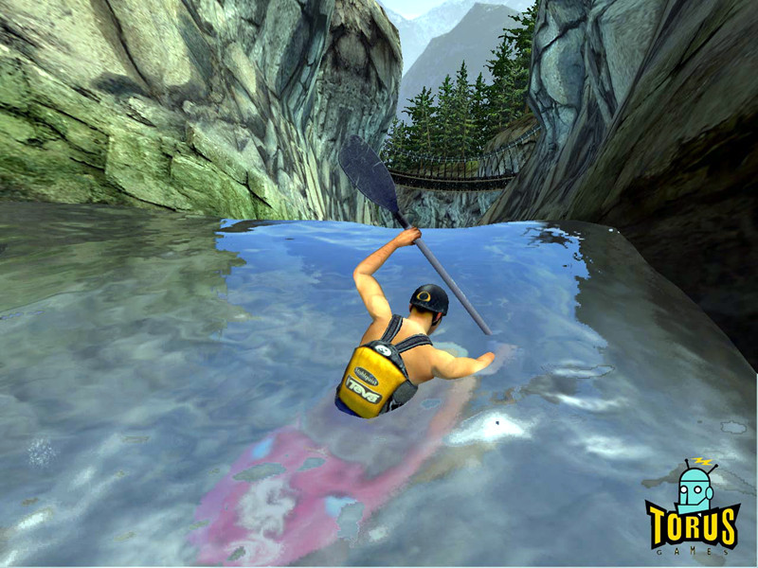
Рис. 6.5

- Лодка под водой (A в вершинах воды, сортировка)
- Елки (A в текстуре)
- Буквы (A в текстуре + antialiasing )
- Частицы снега за доской
Z-test проблемы
Alfa - test
Add вместо прозрачности

  - Alpha Texture Blending
Небо
- T1[u1,v1].c + T2[u2,v2].a * T2[u2,v2].c
- Color + T[u,v].a * T[u,v].c
Detail textures
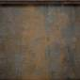 | 
далекий полигон | близкий полигон

Рис. 6.6
микрофактурная текстура:
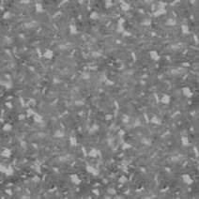
Рис. 6.7
В результате получаем:
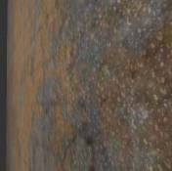
Рис. 6.8
Color = 2*T1[u1,v1].c * T2[u2,v2].c
A*T1[u1,v1].c + (1-A)* Color

- Fog and antialiasing
a. Fog
- Формулы
F=Кусочно-линейная
F=Exp(-d*density)
F=Exp(-d*density)²
C=F*C + (1-F)*FogColor
- Vertex fog
Range-based (Direct3D uses the actual distance from the viewpoint to a vertex)
- Per pixel fog
Вычисления в драйвере

b. Antialiasing

- Clipping
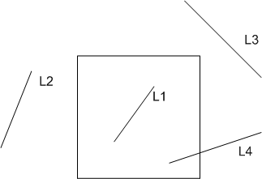
Рис. 8.1

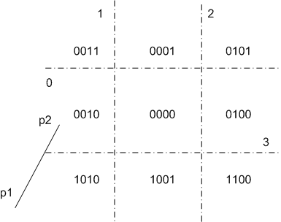
Рис. 8.2

If (p1.ClipCode & p2.ClipCode) culling
Else
{
If(p1.ClipCode | p2.ClipCode == 0) PutLine
Else
For (i=0; i<4;i++) cut
If (p1.ClipCode[i]!= p2.ClipCode[i]) cut
}
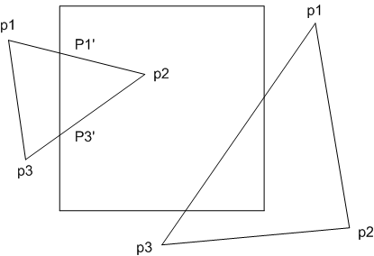
Рис. 8.3

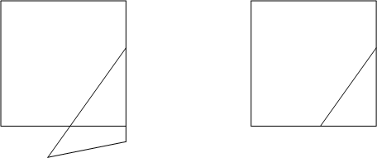
Рис. 8.4

(x, y, z, w) =(x, y, z, 1)*P ----------------------- (2.5)

-w<x<w
-w<y<w
0<z<w
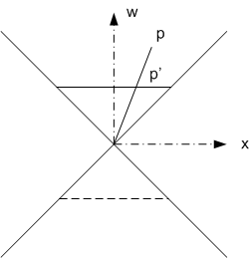
Рис. 8.5

w>0

x=x1+t(x2-x1)
y=y1+t(y2-y1)
z=z1+t(z2-z1)
w=w1+t(w2-w1)

w>0: 0=w1+t(w2-w1) =>t=>x,y,z
x=w: x1+t(x2-x1)= w1+t(w2-w1) =>t=>x,y,z

- Interpolation

X=W*x/z; Y=H*y/z; Z=a + b/z; w=z;
X=W1*x/z+W2; Y=H1*y/z+H2; Z=a1 + b1/z
x=c1+c2*z
X=W1*( c1+c2*z)/z+W2=c1’/z+c2’+W2; =>1/z=L(X); =>Z=L(X);
u=c1+c2*z;
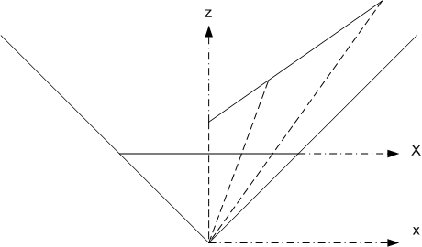
Рис. 9.1

u*=u/z;
u*= (c1+c2*z )/z; => u*=L(X);
u=u*/(1/z);

